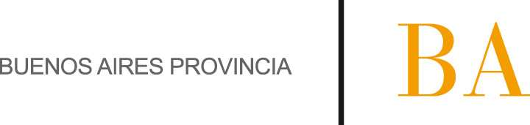

COMUNICADO N°

187/2014

17/11/2014
Todos los Niveles y Modalidades Oficiales - DIPREGEP
Secretaría de Asuntos Docentes de Avellaneda
Directivos/Secretarios/Docentes
Exposición y Reclamos Listados 108 B (Complementario) 108 A (Ampliatorio) y Superior 2014-2015
Maximiliano

FECHA:
NIVEL:
EMITE:
DESTINO:
OBJETO:
TRANSCRIBE:

SECRETARIA DE ASUNTOS DOCENTES DE AVELLANEDA recuerda cronograma emitido a través del Comunicado N° 132/2014 de fecha 04/08/2014, referente a reclamos a los Listados 108 A (Ampliatorio) - 108 B (Complementario) – Superior.

EXPOSICIÓN Y RECLAMOS

108 A (AMPLIATORIO)
108 B (COMPLEMENTARIO)
LISTADO SUPERIOR Y ARTISTICA NIVEL TERCIARIO

Acciones | S.A.D | T.D.
Exposición de Listados | 03-11 al 14-11-14
Recepción de Reclamos y Remisión a TD | 03-11 al 01-12-14
Respuesta y carga de Reclamos |  | a partir 03-11 -14

Horario de presentación de reclamos: de 8:30 a 15:00 hs. en la oficina de Ramas (E. Zeballos N° 2327 1° piso)

Para acceder a los formularios de reclamo a dichos listados deberá acceder a nuestro sitio web www.sadavellaneda.com.ar / FORMULARIOS o solicitar para fotocopiar en esta Secretaría de Asuntos Docentes.

